Приложение к решению от «20» ноября 2018 г. № 2-4 р.
СХЕМА ГРАНИЦ МУНИЦИПАЛЬНОГО ОБРАЗОВАНИЯ
ПЕТРОПАВЛОВСКИЙ СЕЛЬСОВЕТ БАЛАХТИНСКОГО РАЙОНА КРАСНОЯРСКОГО КРАЯ
Площадь: 31480,02 га
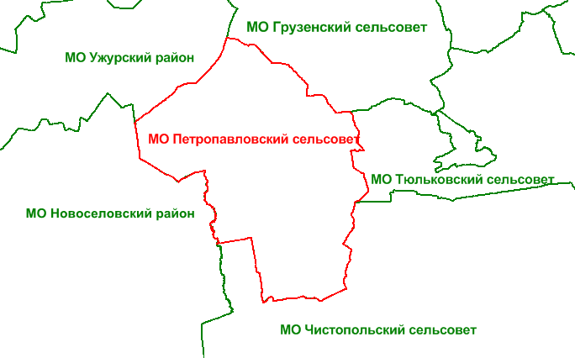
Условные обозначения:
- измененная (уточненная) граница муниципального образования
- границы смежных муниципальных образований

Масштаб 1:300 000

